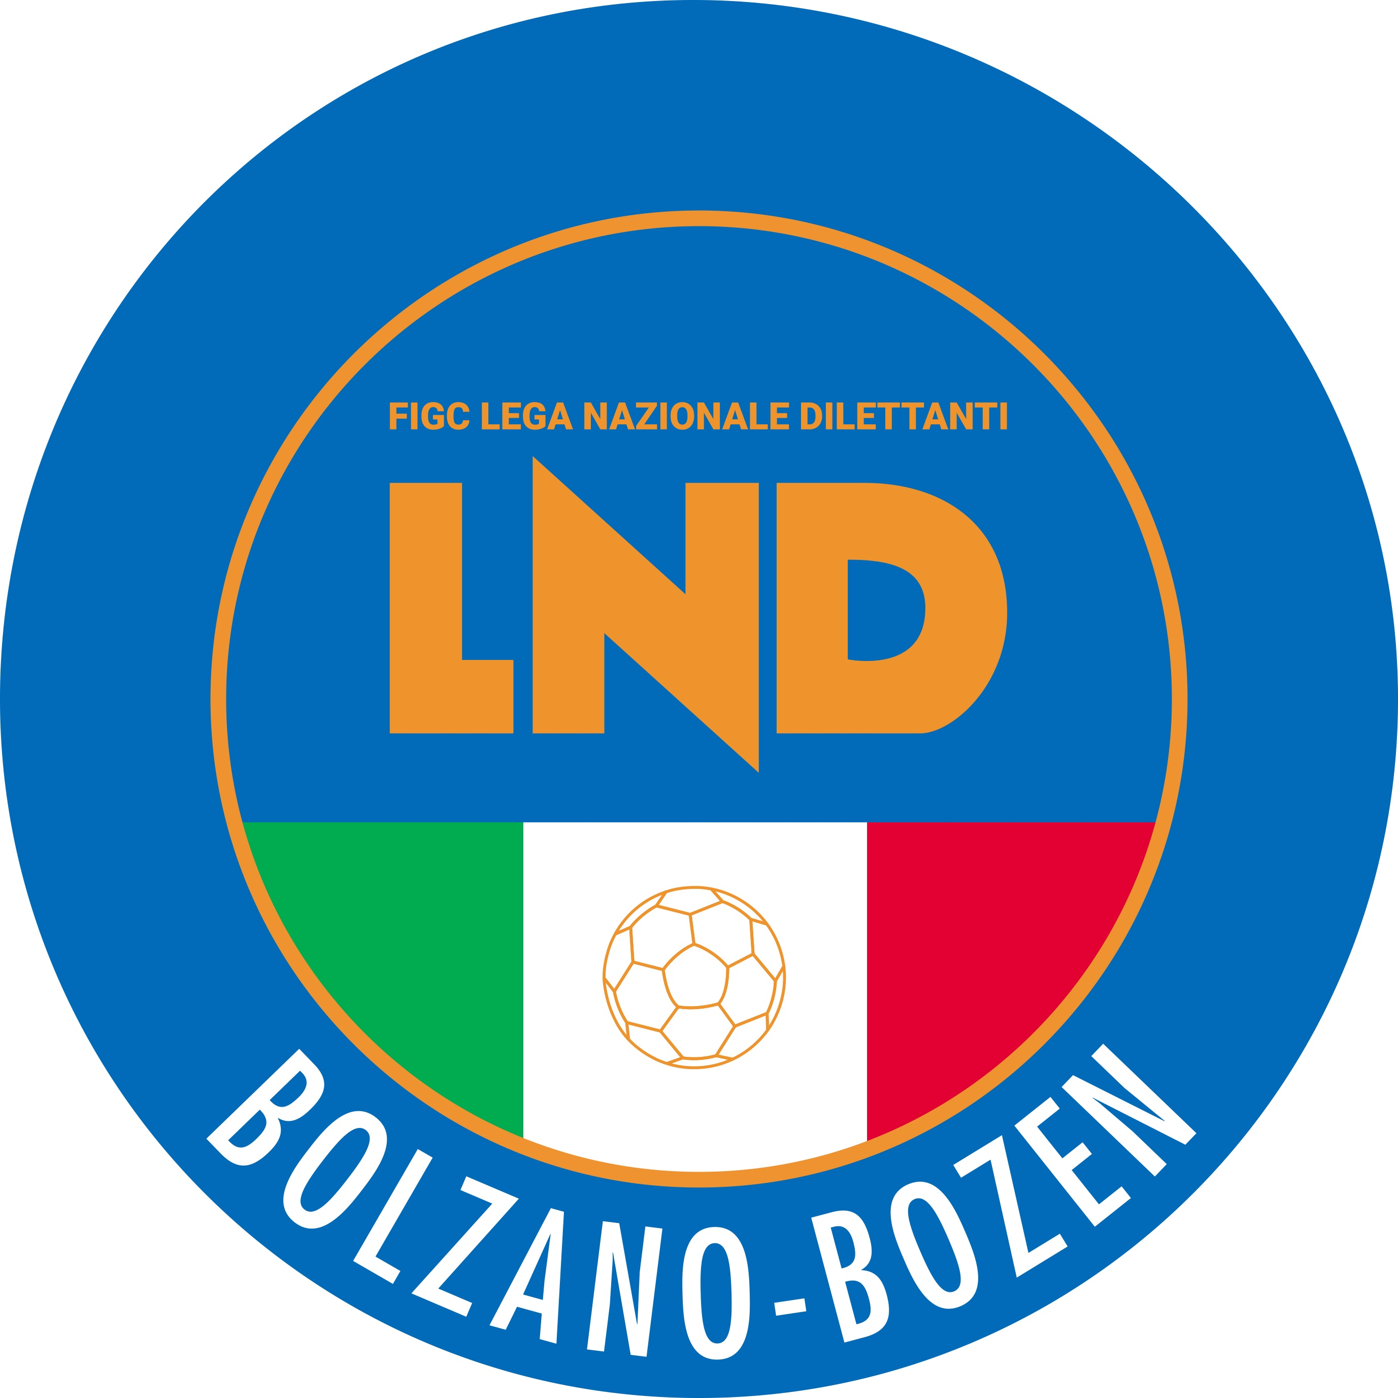 | COMITATO PROVINCIALE AUTONOMO BOLZANO  AUTONOMES LANDESKOMITEE BOZEN  Via Buozzi Strasse 9/B – 39100 BOLZANO/BOZEN  Tel. 0471 261753 – Fax. 0471 262577  Mail: combolzano@lnd.it  www.figcbz.it - www.lnd.it - www.figc.it

RUBRICA SOCIETA’ – VERZEICHNIS VEREINE

Società / Verein | Matricola / Matrikel

Presidente o Caposezione / Präsident oder Sektionsleiter | Cellulare / Handynr.

Segretario / Sekretär | Cellulare / Handynr.

Responsabile 1^ squadra / Verantwortlicher 1. Mannschaft | Cellulare / Handynr.

Responsabile Settore Giovanile / Verantwortlicher Jugendsektor | Cellulare / Handynr.

Responsabile Calcio Femminile / Verantwortlicher Damenfussball | Cellulare / Handynr.

Responsabile Calcio a 5 / Verantwortlicher Kleinfeldfussball | Cellulare / Handynr.

Indirizzo postale / Postanschrift

Telefono sede / Telefon Vereinssitz:
Numero Fax / Faxnummer:

Sito Internet / Internetseite:
E-mail:
Posta Elettronica Certificata PEC:
Zertifizierte Elektronische Post:

Colori sociali / Vereinsfarben:

Con la sottoscrizione del presente modulo si presta il proprio consenso, al trattamento dei dati personali forniti. Decreto Legislativo 30 giugno 2003, n. 196 "Codice in materia di protezione dei dati personali"

Timbro Società – Vereinsstempel Il Presidente – Der Präsident

Il presente modulo dovrà essere inviato al Comitato Provinciale Autonomo di Bolzano entro il 29/07/2024 via Fax al numero 0471/262577 o via email: combolzano@lnd.it |  | Dieses Formular muss dem Autonomen Landeskomitee Bozen innerhalb 29/07/2024 zugesandt werden, oder mittels Fax an die Nummer 0471/262577 oder email: combolzano@lnd.it

